## [«М.А. Булгаков: легенда и быль»](https://venevlib.ru/archives/46653)

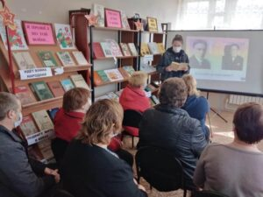В Кукуйском СБФ собрались любители литературы на литературный вечер-портрет «М.А. Булгаков: легенда и быль», посвященный  130-летию со дня рождения русского писателя.

Библиотекарь познакомила участников вечера с биографией и творчеством одного из самых значительных и ярких писателей ХХ века,  Великого Мастера Слова. Презентация «О жизни и творчестве М.А. Булгакова» показала жизненный путь писателя, его мучения, его творчество. Вспомнили его произведения «Белая гвардия», «Собачье сердце», «Мастер и Маргарита», и многие другие. Слушатели узнали, что кинокомедия кинорежиссёра Гайдая про приключения Ивана Грозного в Москве ХХ века и самозванца Милославского поставлена по пьесе М.А. Булгакова «Иван Васильевич», написанной в 30-е годы. Прозвучало стихотворение А.Ахматовой «Памяти М.А. Булгакова».

Читатели обратили внимание на книжно-иллюстрационную выставку, книги с которой взяли для чтения. Его живые книги не должны заслонять самобытного человека, замечательную, сильную духом и верой личность, честного русского писателя, сумевшего прожить столь трудную, счастливую, богатую творчеством и поступками жизнь и обрести свою непростую судьбу в истории и литературе.